Menù | Inserimenti da Dispositivi
Per l'inserimento massivo di dati/fotogrammi, dai tre puntini seguire il percorso:
▶ Codice della Strada ▶ Inserimenti da Dispositivi
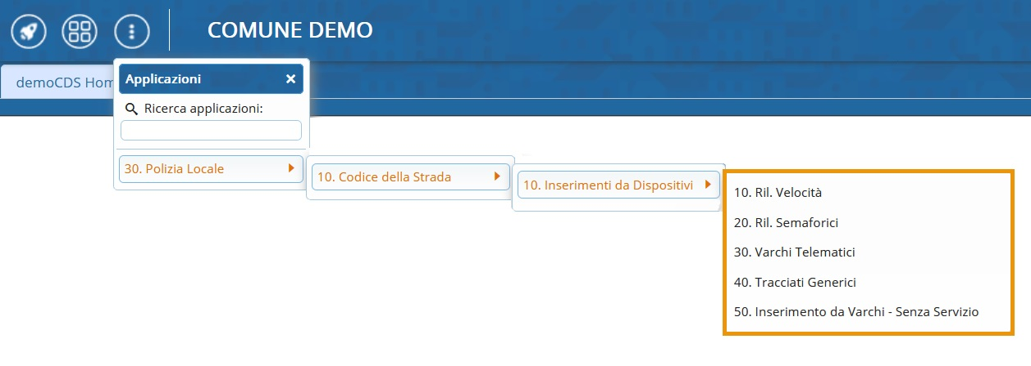

Introduzione alle sottosezioni
Le sotto-sezioni di “Inserimento da Dispositivi” si differenziano per la tipologia della fonte dati (caso semafori e varchi, dove andrà creato il servizio e caricato il contenuto, da autovelox o da altre tipologie).
- Nota: per servizio si intende l’insieme di foto prese da un rilevatore in un determinato periodo!
Vediamo nel dettaglio a cosa servono:
per approfondire uno di questi argomenti potete consultarne la
rispettiva guida cliccando sulla parte in verde!

- Inserimento da Dispositivi ▶ Ril. Velocità: permette l’inserimento massivo da rilevatori di velocità (come Autovelox, Telelaser, …)

- Inserimento da Dispositivi ▶ Ril. Semaforici: permette l’inserimento massivo da rivelatori semaforici.

- Inserimento da Dispositivi ▶ Varchi Telematici: permette l’inserimento massivo da dispositivi varchi telematici.

L’unica differenza sta nella gestione da tracciati generici, dove prima viene scelta la fonte dati, poi caricato il file dei fotogrammi, che si conclude l’inserimento del preavviso, senza dover caricare un servizio.
- Inserimento da Dispositivi ▶ Tracciati Generici: permette l’inserimento massivo di tutte le altre tipologie di tracciato che NON provengono da dispositivi come quelli citati sopra.
Ad esempio: da File Scansionati, Foto, Lettura Tracciati di interscambio con altri Software predisposti, Lettura Preavvisi Ausiliari generati da dispositivi palmare, ecc…

visualizzazioni.

